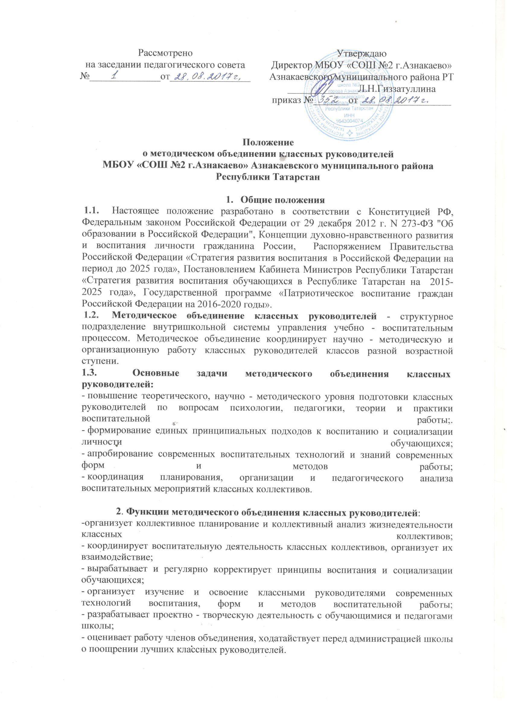
3. Документация методического объединения классных руководителей
3.1. Положение о методическом объединении классных руководителей;
3.2. Положение о классном руководителе;
3.3. Статистические сведения (банк данных) о членах методического объединения (количественный и качественный состав);
3.4. Годовой план работы методического объединения классных руководителей;
3.5. Протоколы заседаний методического объединения классных руководителей;
4. Структура плана методического объединения классных руководителей:
- краткий анализ социально - педагогической ситуации развития обучающихся;
- педагогические задачи объединения;
- календарный план методического объединения;
- график проведения классных мероприятий;
- повышение профессионального мастерства классного руководителя (темы самообразования классных руководителей, участи в курсах повышения квалификации);
- подготовка творческих работ, выступлений;
- изучение и обобщение педагогического опыта работы классных руководителей.

5. Функциональные обязанности руководителя методического объединения
Руководитель методического объединения отвечает за:
- планирование, подготовку, проведение и анализ деятельности методического объединения;
- своевременное составление документации о работе объединения;

6. Структура проведения заседания методического объединения:
1. Вступительное слово председателя методического объединения о проблеме и цели заседания.
2. Выступление по теме заседания.
3. Обмен опытом работы классных руководителей.
4. Обзор методической литературы.
5. Рекомендации.
6. Текущие вопросы.
Заседания методического объединения классных руководителей проводятся не менее одного раза в учебную четверть.

7. Формы методической работы:
- методические сессии;
- методические студии;
- тренинги;
- деловые игры;
- практикумы, семинары;
- методические конференции;
- мастер - класс;
- «мозговой штурм».
8. Права и ответственность методического объединения
8.1. Права:
- Выдвигать предложения по улучшению воспитательного процесса в школе.
- Вносить коррективы в работу методического объединения классных руководителей.
- Обращаться за консультациями по проблеме воспитания к директору школы или заместителям директора.
- Ходатайствовать перед администрацией школы о поощрениях своих членов за успехи в работе.
- Решать вопрос о публикации методических материалов классных руководителей.
- Рекомендовать своим членам различные формы повышения педагогического мастерства за пределами школы.
8.2. Ответственность:
- За объективность анализа деятельности классных руководителей.
- За своевременную реализацию главных направлений работы.
- За качественную разработку и проведение каждого мероприятия по плану работы МО.
- За активность и корректность обсуждаемых вопросов.
- За качество и своевременность оформления документов.

9. Контроль за деятельностью методического объединения
9.1. Контроль за деятельностью методического объединения осуществляется директором школы, его заместителем по воспитательной работе в соответствии с планами методической работы школы утверждаемым директором школы.

